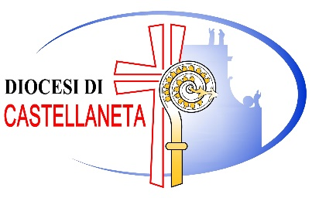

UFFICIO COMUNICAZIONI SOCIALI

COMUNICATO STAMPA

Castellaneta, 22 aprile 2020

COMUNICATO: Il Vescovo di Castellaneta stabilisce un sostegno economico per le parrocchie della Diocesi

Il Vescovo di Castellaneta, S.E.R. Mons. Claudio Maniago, ha erogato alle parrocchie della Diocesi – per il tramite dell’economato diocesano – una somma per far fronte alle spese sostenute normalmente per la gestione delle strutture (in modo particolare, per poter provvedere al pagamento delle utenze parrocchiali) poiché in questo periodo i fedeli non possono contribuire economicamente come al solito alla vita della propria comunità.
In questo particolare momento storico, inoltre, le risorse economiche delle parrocchie della diocesi sono impegnate attraverso le Caritas a contenere gli effetti negativi sotto il profilo economico e sociale legati alla diffusione del corona virus.

Ufficio Diocesano Comunicazioni Sociali

